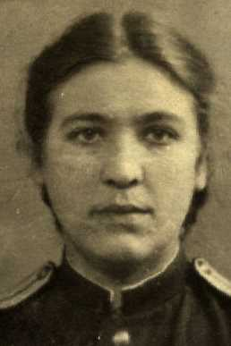  Любовь Шабалина |   Качается рожь несжатая,  Шагают бойцы по ней.  Шагаем и мы – девчата,  Похожие на парней.  Нет, это горят не хаты –  То юность моя в огне.  Идут по войне девчата,  Похожие на парней.
БИОГРАФИЯ  - Шабалина Любовь Викторовна родилась 25 октября 1915 года в Санкт-Петербурге.  - У неё было 2 двоюродных брата, которые создали подводную лодку. В 1937 году они пропали, из-за чего отец Шабалиной на нервах умер.  - Долгое время не могла поступить в институт, но благодаря связям отца с важным человеком по имени Луночер, в 1940 году смогла поступить в институт Первой Медицинской помощи.  - 12 июля 1941 года Любовь Шабалину призвали на фронт.  - После войны долгое время работа в Германии хирургом и лечила русских и немецких воинов.  - Так как хирургов в Санкт-Петербурге было много переучилась на детского врача и работала на Васильевском острове.  - В 1952 году у Шабалиной родилась внебрачная дочь Никитина Вера Александровна.  - В 1974 году приехала на работу, где внезапно умерла. | ПОДВИГ  Вот идёт в белом халате девушка.  -Вам куда, товарищ? –спрашивает она. –Вы ранены? Сюда, пожалуйста.  И девушка указывает дорогу на пункт медпомощи.  Питомец 1-го Ленинградского Медицинского Института Люба Шабалина – душа отряда. Она работает круглые сутки, не смыкая глаз, зная, что в её руках находится самое дорогое и ценное – человеческая жизнь, жизнь храбрых воинов Красной Армии.  Ночь. У изголовья молодого бойца стоит врач Шабалина. Идёт борьба с шоком. Переливается кровь. Радостный вздох. Лицо бойца розовеет. Он приходит в себя. Шок побеждён. Теперь наступает самое главное – операция. И снова смертельной бледностью покрывается лицо раненного. Ему дают наркоз. Делают искусственное дыхание. Наступил критический момент. Но доктор Шабалина сосредоточенно продолжает делать операцию. ….  Самоотверженно с предельной отдачей всех сил работала врач Шабалина в годы Великой Отечественной войны. Она не отходила от операционного стола по 18 часов в сутки.  За свою героическую работу Шабалина награждена медалью «За боевые заслуги» и медалью за «Оборону Ленинграда»  Из письма лейтенанта Петрова

